

**Ανοικτά Ακαδημαϊκά Μαθήματα**

**Τεχνολογικό Εκπαιδευτικό Ίδρυμα Αθήνας**

Ιατρική Πληροφορική - Ε

**Άσκηση 2:** Μοντέλο OSI - Λειτουργία Μεταγωγέα

Δρ.Παντελής Ασβεστάς

Τμήμα Μηχανικών Βιοϊατρικής Τεχνολογίας T.E.

|  |  |
| --- | --- |
| Το περιεχόμενο του μαθήματος διατίθεται με άδεια CreativeCommons εκτός και αν αναφέρεται διαφορετικά | Το έργο υλοποιείται στο πλαίσιο του Επιχειρησιακού Προγράμματος «Εκπαίδευση και Δια Βίου Μάθηση» και συγχρηματοδοτείται από την Ευρωπαϊκή Ένωση (Ευρωπαϊκό Κοινωνικό Ταμείο) και από εθνικούς πόρους. |

|  |  |
| --- | --- |
| ΗΜΕΡΟΜΗΝΙΑ: | ΔΙΩΡΟ: |

|  |  |  |
| --- | --- | --- |
| ΕΠΩΝΥΜΟ: | ΟΝΟΜΑ: | ΑΜ: |
| ΕΠΩΝΥΜΟ: | ΟΝΟΜΑ: | ΑΜ: |

Περιεχόμενα

1. Στόχοι 1

2. Μοντέλο OSI 1

2.1 Θεωρητικό υπόβαθρο 1

2.2 Επίπεδο εφαρμογής 1

2.3 Επίπεδο Παρουσίασης (Presentation layer) 2

2.4 Επίπεδο Συνόδου (Session layer) 2

2.5 Επίπεδο Μεταφοράς (Transport layer) 2

2.6 Επίπεδο δικτύου (Network layer) 3

2.7 Επίπεδο σύνδεσης δεδομένων (Data link layer) 3

2.8 Φυσικό επίπεδο (Physicallayer) 3

2.9 Εργαστηριακή διαδικασία 4

2.10 Ερωτήσεις κατανόησης 7

3. Λειτουργία μεταγωγέα 9

3.1 Θεωρητικό υπόβαθρο 9

3.2 Εργαστηριακή διαδικασία 10

3.3 Ερωτήσεις κατανόησης 11

# Στόχοι

Στην άσκηση αυτή θα μελετηθεί το μοντέλο αναφοράς διασύνδεσης ανοιχτών συστημάτων (Open Systems Interconnection - OSI) και η λειτουργία του μεταγωγέα (switch).

# Μοντέλο OSI

## Θεωρητικό υπόβαθρο

Η επικοινωνία των υπολογιστών βασίζεται στη χρήση του μοντέλου αναφοράς Διασύνδεσης Ανοιχτών Συστημάτων (Open Systems Interconnection - OSI). Σύμφωνα με το μοντέλο αυτό, όλες οι λειτουργίες που απαιτούνται για την επικοινωνία δύο συσκευών χωρίζεται σε επτά επίπεδα (layers) (Εικόνα 1). Κάθε ένα από τα επτά επίπεδα έχει μια συγκεκριμένη λειτουργία που πρέπει να επιτελέσει και κάθε επίπεδο χρειάζεται να γνωρίζει μόνο πώς να επικοινωνήσει με τα επίπεδα που είναι ακριβώς πάνω και κάτω από αυτό.

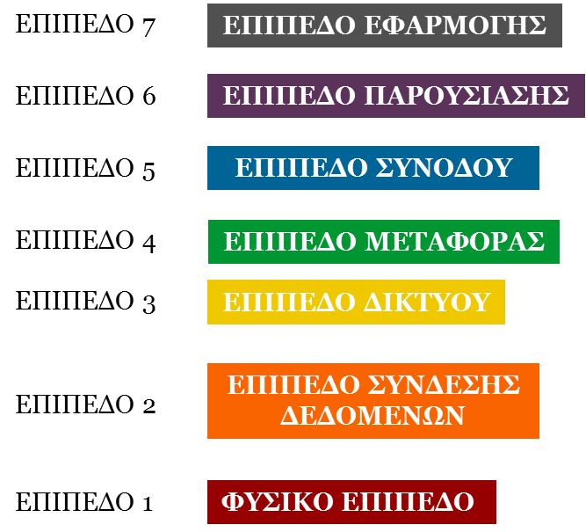

Εικόνα 1. Τα επίπεδα του OSI.

## Επίπεδο εφαρμογής

Είναι το επίπεδο που είναι πιο κοντά στην εφαρμογή του χρήστη (π.χ. Firefox, Outlook). Δεν παρέχει υπηρεσίες σε κανένα άλλο επίπεδο του OSI Πρωτόκολλα αυτού του επιπέδου είναι το HTTP, FTP, Telnet, SMTP. Όταν για παράδειγμα ένας χρήστης πληκτρολογεί σε κάποιο πρόγραμμα περιήγησης (browser) http://www.mysite.com/index.html, στην ουσία ζητάει το αρχείο index.html το οποίο βρίσκεται στον υπολογιστή με το μνημονικό όνομα www.mysite.com και η επικοινωνία γίνεται με χρήση του πρωτοκόλλου HTTP (Hyper Text Transfer Protocol). Το αίτημα αυτό μετατρέπεται από το επίπεδο εφαρμογής στις ακόλουθες εντολές:

GET /index.html HTTP/1.1

Host: www. mysite.com

## Επίπεδο Παρουσίασης (Presentation layer)

Επειδή οι υπολογιστές χρησιμοποιούν διαφορετικά λειτουργικά συστήματα (Windows, Linux, MacOs) είναι απαραίτητο τα δεδομένα να μετατραπούν σε ένα κοινό μορφότυπο (format) που να είναι “κατανοητό” και από τους δύο συσκευές που πρόκειται να επικοινωνήσουν. Το επίπεδο παρουσίασης εξασφαλίζει ότι η πληροφορία από το επίπεδο εφαρμογής ενός συστήματος μπορεί να διαβαστεί από το επίπεδο εφαρμογής ενός άλλου συστήματος. Μετατρέπει τα δεδομένα σε κοινό format και παρέχει υπηρεσίες κρυπτογράφησης, αποκρυπτογράφησης. Οι λειτουργίες του επιπέδου αυτού δε χρησιμοποιούνται πάντα.

## Επίπεδο Συνόδου (Session layer)

Στο επίπεδο συνόδου γίνεται έλεγχος διαλόγου, δηλαδή ποια συσκευή έχει σειρά για μετάδοση καθώς και συγχρονισμός (παρακολούθηση μεταδόσεων μακράς διάρκειας, π.χ. βίντεο, ώστε να συνεχιστούν από το σημείο που σταμάτησαν σε περίπτωση απότομης διακοπής). Οι λειτουργίες του επιπέδου αυτού δε χρησιμοποιούνται πάντα.

## Επίπεδο Μεταφοράς (Transport layer)

Το επίπεδο αυτό είναι υπεύθυνο για την αξιόπιστη μετάδοση (έλεγχος ορθότητας δεδομένων και επιβεβαίωση λήψης). Επίσης γίνεται έλεγχος ροής ώστε μια συσκευή που μεταδίδει με υψηλό ρυθμό να μην “πνίγει” με δεδομένα μία συσκευή που έχει χαμηλό ρυθμό επεξεργασίας εισερχόμενων δεδομένων. Επίσης, γίνεται χρήση αριθμού θύρας (**Port number**) για τη διαφοροποίηση μεταξύ διαφορετικών εφαρμογών που τρέχουν στον ίδιο υπολογιστή. Για παράδειγμα, αν ένας υπολογιστής παρέχει υπηρεσίες διαχείρισης ιστοσελίδων (webserver), τότε τα εισερχόμενα μηνύματα που ζητούν κάποια ιστοσελίδα θα πρέπει να περιέχουν ως αριθμό θύρας προορισμού το 80. Αντίστοιχα, εάν ένας υπολογιστής παρέχει υπηρεσίες διαχείρισης ηλεκτρονικής αλληλογραφίας, τότε ως θύρα προορισμού πρέπει να χρησιμοποιηθεί ο αριθμός 25.

Στο επίπεδο μεταφορά, τα δεδομένα τεμαχίζονται σε **τμήματα** (segments) (Εικόνα 2). Τα πιο γνωστά πρωτόκολλα του επιπέδου είναι το **Transfer Control Protocol (TCP)** και το **User Datagram Protocol (UDP)**.

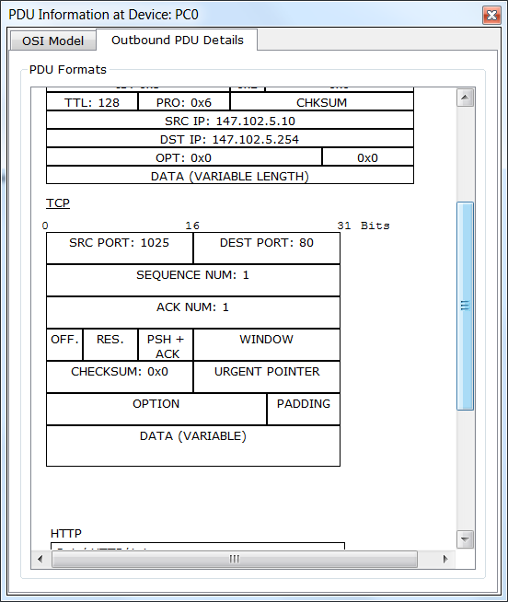

Εικόνα 2. Δομή τμήματος όταν χρησιμοποιείται το πρωτόκολλο TCP.

## Επίπεδο δικτύου (Network layer)

Στο επίπεδο δικτύου τα δεδομένα από το επίπεδο μεταφοράς ενθυλακώνονται σε πακέτα (packets). Σε κάθε πακέτο τοποθετούνται οι διευθύνσεις IP του “αποστολέα” και του “παραλήπτη”. Το βασικό πρωτόκολλο του επιπέδου αυτού είναι το Internet Protocol (IP) το οποίο παρέχει κανόνες για τη δρομολόγηση (routing) των πακέτων ώστε να φτάσουν στον προορισμό τους. Η δομή ενός πακέτου φαίνεται στην Εικόνα 3.

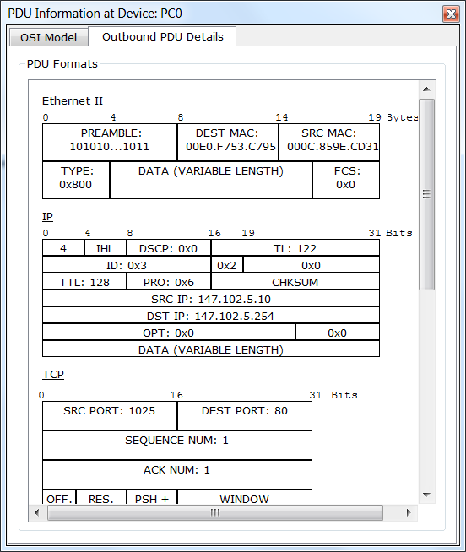

Εικόνα 3. Δομή πακέτου.

## Επίπεδο σύνδεσης δεδομένων (Data link layer)

Στο επίπεδο αυτό καθορίζεται η πιο στοιχειώδης μορφή επικοινωνίας μεταξύ δύο κόμβων στο ίδιο τοπικό δίκτυο. Τα δεδομένα από το επίπεδο δικτύου ενθυλακώνονται σε πλαίσια (frames) και σε κάθε πλαίσιο τοποθετούνται οι φυσικές (MAC) διευθύνσεις του “αποστολέα” και του “παραλήπτη” (Εικόνα 4). Το πιο γνωστό πρωτόκολλο του επιπέδου αυτού είναι το Ethernet (επίσημη ονομασία IEEE 802.3).

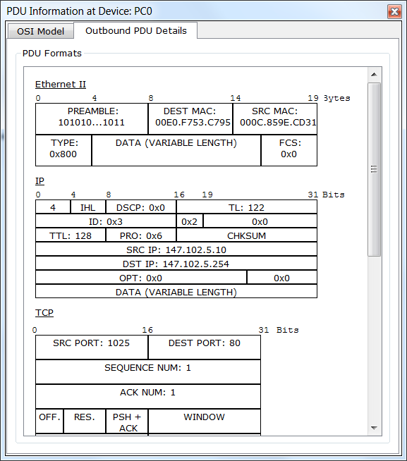

Εικόνα 4. Δομή πλαισίου Ethernet,

## Φυσικό επίπεδο (Physicallayer)

Στο φυσικό επίπεδο γίνονται μετατροπή των δεδομένων από το επίπεδο 2 (ακολουθία bits) σε ηλεκτρικά σήματα και η μετάδοσή τους μέσω ενός επικοινωνιακού διαύλου (μέσο μετάδοσης).

## Εργαστηριακή διαδικασία

Να υλοποιηθεί το κύκλωμα που φαίνεται στην Εικόνα 5, το οποίο περιλαμβάνει έναν υπολογιστή και ένα διακομιστή (server), συνδεδεμένοι με ένα καλώδιο τύπου [cross-over](http://en.wikipedia.org/wiki/Ethernet_crossover_cable). Ο διακομιστής είναι ένας υπολογιστής με υψηλές προδιαγραφές όσον αφορά στην επεξεργαστική ισχύ, στη μνήμη και στον αποθηκευτικό χώρο. Συνήθως, ένας διακομιστής είναι υπεύθυνος για τη διαχείριση ιστοσελίδων (webserver) ή/και ηλεκτρονικής αλληλογραφίας (mailserver) ή/και την αποθήκευση και τη κοινή χρήση αρχείων (fileserver).

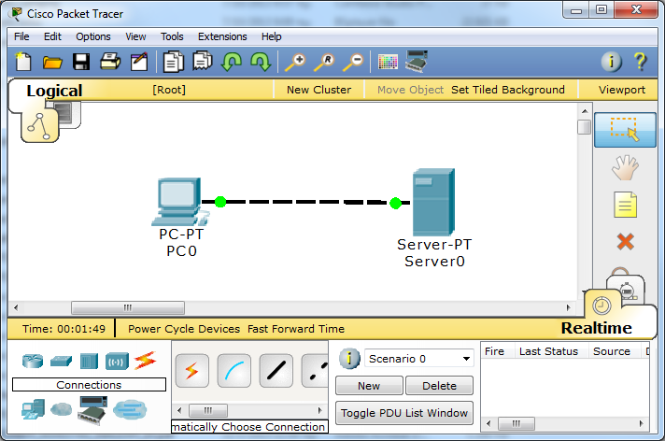

Εικόνα 5.

Ανοίγοντας το παράθυρο των ιδιοτήτων του διακομιστή Server0 στην καρτέλα **Config**, να σημειωθεί στον παρακάτω πίνακα ποιες από τις ακόλουθες υπηρεσίες (**services**) είναι ενεργοποιημένες.

|  |  |  |
| --- | --- | --- |
| Υπηρεσία | Περιγραφή | Ενεργοποιημένη |
| HTTP | Διαχείριση ιστοσελίδων |  |
| HTTPS | Ασφαλής διαχείριση ιστοσελίδων |  |
| DHCP | Απόδοση IP διευθύνσεων |  |
| TFTP | Μεταφορά αρχείων μικρού μεγέθους |  |
| DNS | Αντιστοίχιση ονόματος σε IP διεύθυνση |  |
| SYSLOG | Αποθήκευση διαγνωστικών μηνυμάτων |  |
| AAA | Πιστοποίηση, εξουσιοδότηση, παρακολούθηση πόρων δικτύου |  |
| NTP | Συγχρονισμός ρολογιών |  |
| EMAIL | Διαχείριση αλληλογραφίας |  |
| FTP | Μεταφορά αρχείων |  |
| FIREWALL | Προστασία από κακόβουλο λογισμικό |  |

Να αποδοθεί στον υπολογιστή PC0 η IP διεύθυνση **147.102.5.10** με μάσκα υποδικτύου **255.255.0.0** και στο διακομιστή η IP διεύθυνση **147.102.5.254** με την ίδια μάσκα υποδικτύου.

Να επιλεγεί τρόπος λειτουργίας **Simulation** πατώντας **Shift+S**. Σε αυτόν τον τρόπο λειτουργίας του Cisco Packet Tracer γίνεται προσομοίωση της λειτουργίας ενός δικτύου βήμα προς βήμα, συγκεκριμένα εμφανίζονται η πορεία ενός μηνύματος από κόμβο σε κόμβο του δικτύου καθώς και ο τύπος του μηνύματος.

Στο**Simulation Panel**, να επιλεγεί **Edit Filters**. Εμφανίζεται μία λίστα με τους διάφορους τύπους μηνυμάτων που ανταλλάσσονται σε ένα δίκτυο. Στην παρούσα άσκηση ενδιαφερόμαστε για μηνύματα τύπου **HTTP (Hyper Text Transfer Protocol**. Για το σκοπό αυτό, να επιλεγεί **ShowAll/None** ώστε αρχικά να από επιλεγούν όλα τα μηνύματα και στη συνέχεια να επιλεγεί HTTP. Τώρα πλέον, στην προσομοίωση θα εμφανίζονται μόνο μηνύματα του συγκεκριμένου τύπου.

Να εμφανιστεί το πρόγραμμα περιήγησης στο PC0 (**Ιδιότητες ->Desktop ->WebBrowser**). Στο πεδίο URL να γραφτεί η IP διεύθυνση του Server0και να πατηθεί το πλήκτρο **Go** (Εικόνα 6). Με τον τρόπο αυτό το PC0 ζητάει την προεπιλεγμένη ιστοσελίδα από το Server0.

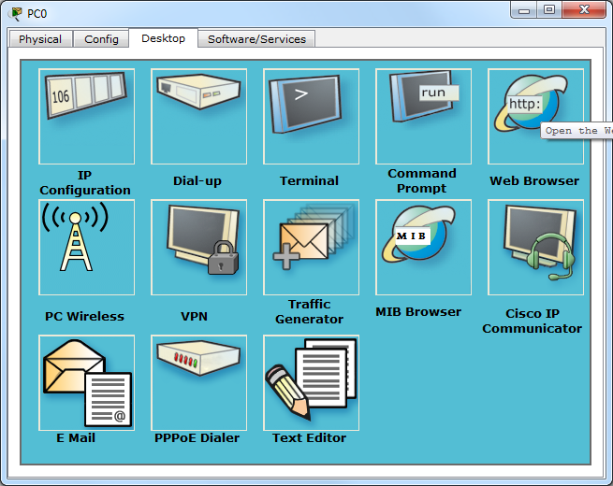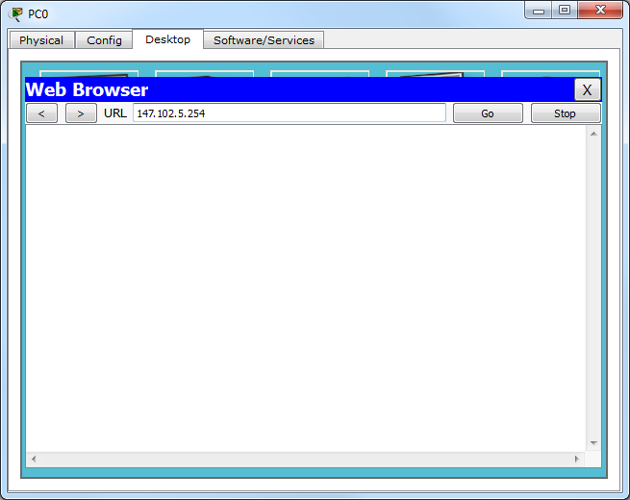

Εικόνα 6.

Καθώς έχει επιλεχθεί ο τρόπος λειτουργίας Simulation, δεν ξεκινάει η μετάδοση δεδομένων μεταξύ υπολογιστή και διακομιστή αν δεν πατηθεί το κουμπί **Capture/Forward**. Πατώντας μια φορά το **Capture/Forward**, εμφανίζεται στο παράθυρο **Event List** (λίστα συμβάντων), το μήνυμα (αίτηση ιστοσελίδας) που πρόκειται να αποστείλει το PC0 στο Server0 (Εικόνα 7).

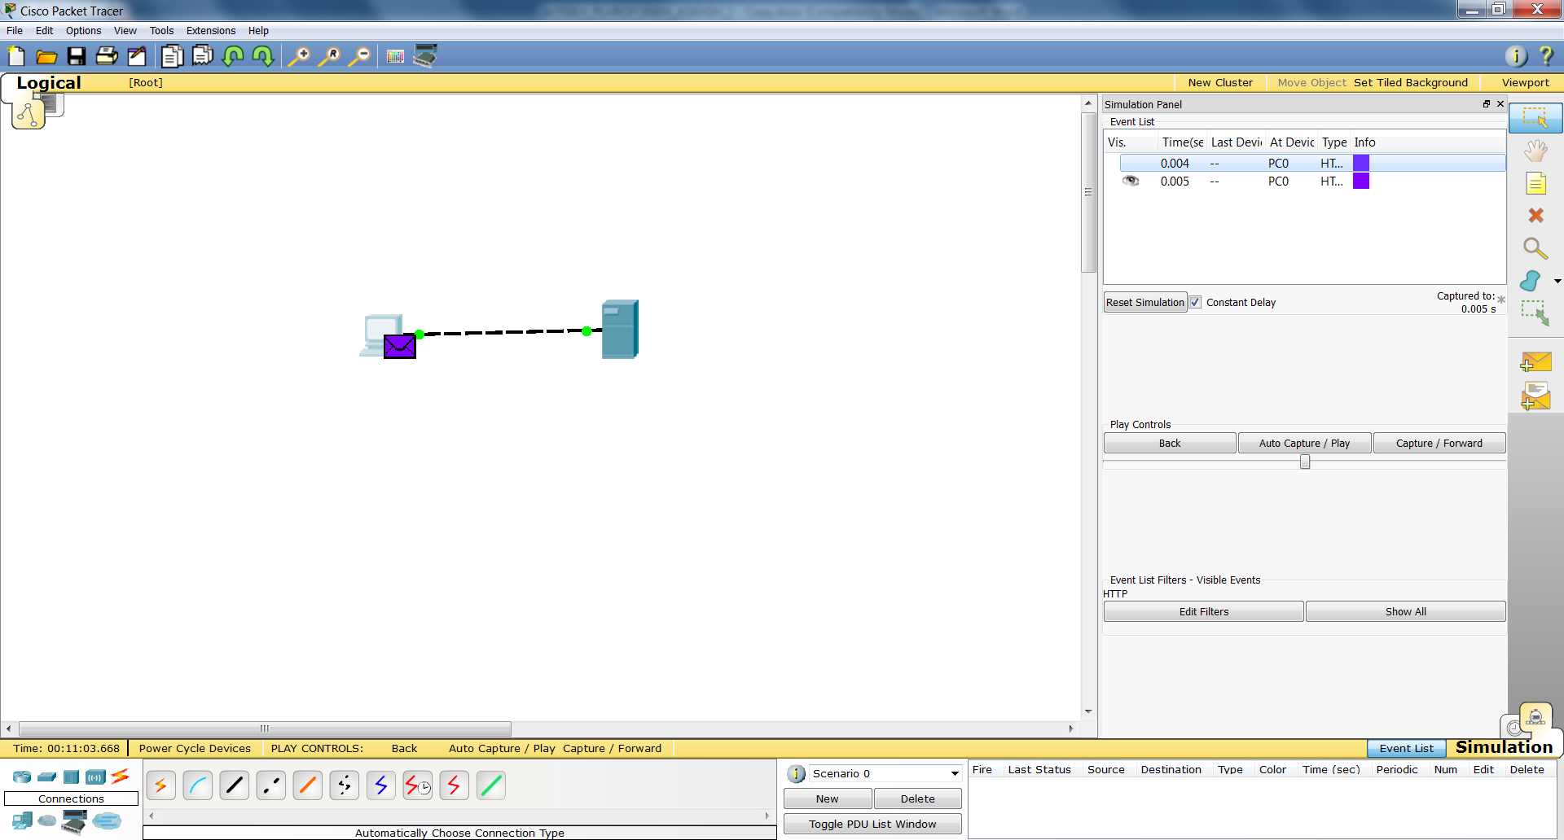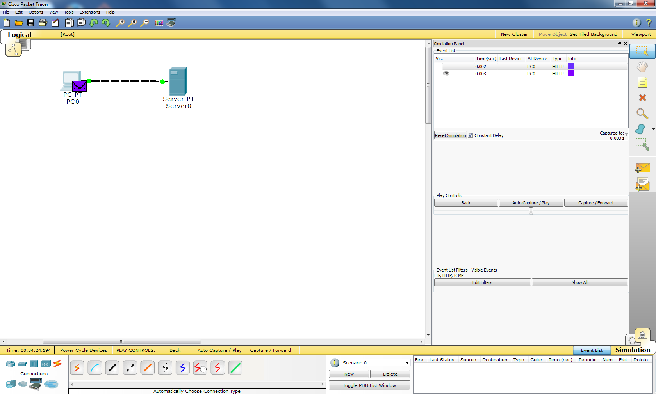

Εικόνα 7.

Κάνοντας κλικ στο χρωματιστό πλαίσιο στην **πρώτη γραμμή** του Event List εμφανίζεται ένα νέο παράθυρο (PDU Informationat Device), όπου στην καρτέλα **OSI Model** παρουσιάζεται η πορεία του μηνύματος στα διάφορα επίπεδα του OSI.

Να σημειωθούν τα ακόλουθα:

|  |  |
| --- | --- |
| **Τα επίπεδα από τα οποία διέρχεται το μήνυμα (όχι ως επίπεδο 7, 6, αλλά ως επίπεδο εφαρμογής κ.λπ.)** |  |
| **Πρωτόκολλο που χρησιμοποιείται στο επίπεδο εφαρμογής** |  |
| **Ο αριθμός θύρας προορισμού (Dst Port)** |  |
| **Ο αριθμός θύρας πηγής (Src Port)** |  |
| **Η IP διεύθυνση προορισμού (Dest. IP)** |  |
| **Η IP διεύθυνση πηγής (Src IP)** |  |

Επιλέγοντας την καρτέλα Outbound PDU Details, να αντιγραφεί το περιεχόμενο του πλαισίου HTTP (είναι διαθέσιμο στο κάτω μέρος του παραθύρου).

Πατώντας μια φορά το Capture/Forwardτο μήνυμα προωθείται στο Server0. Να επιλεγεί το χρωματιστό πλαίσιο στην **τρίτη γραμμή** του Event List (Εικόνα 8), όπου πλέον στο παράθυρο PDU Informationat Device εμφανίζονται στο **In Layers** το εισερχόμενο μήνυμα στο Server0 και στο **Out Layers** η απάντηση που θα στείλει το Server0 μέσα από τα διάφορα επίπεδα του OSI.

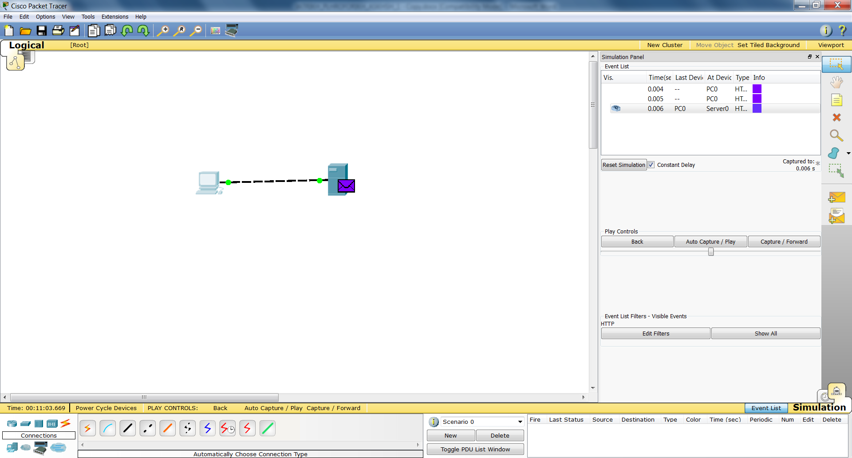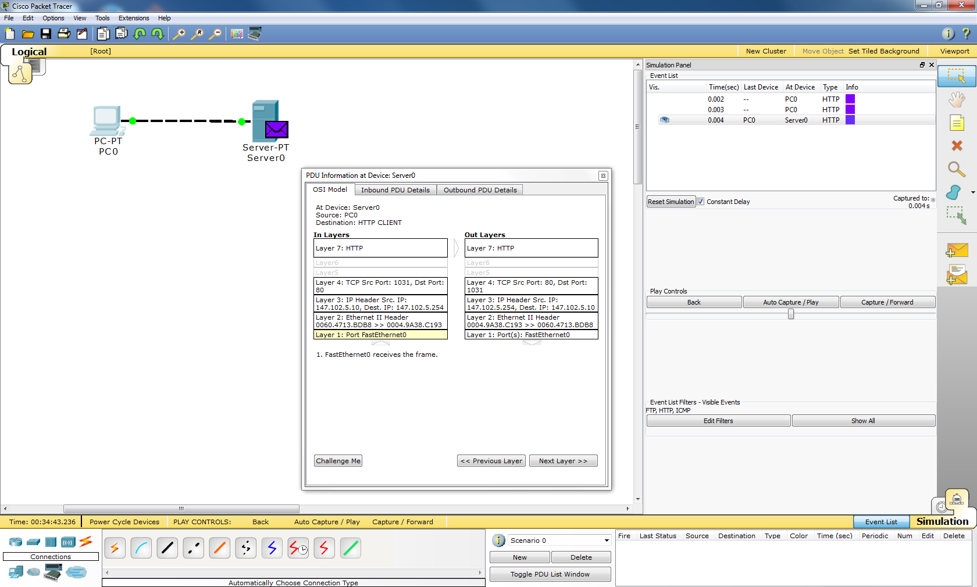

Εικόνα 8.

Για την απάντηση που θα στείλει το Server0, να σημειωθούν τα ακόλουθα:

|  |  |
| --- | --- |
| **Τα επίπεδα από τα οποία διέρχεται το μήνυμα (όχι ως επίπεδο 7, 6, αλλά ως επίπεδο εφαρμογής κ.λπ.)** |  |
| **Πρωτόκολλο που χρησιμοποιείται στο επίπεδο εφαρμογής** |  |
| **Ο αριθμός θύρας προορισμού (Dst Port)** |  |
| **Ο αριθμός θύρας πηγής (Src Port)** |  |
| **Η IP διεύθυνση προορισμού (Dest. IP)** |  |
| **Η IP διεύθυνση πηγής (Src IP)** |  |

Πατώντας μια ακόμα φορά το Capture/Forward η απάντηση του Server0 (όπου στην ουσία πρόκειται για την ιστοσελίδα που θα εμφανιστεί στο πρόγραμμα περιήγησης του PC0) φθάνει στο PC0 (Εικόνα 9).

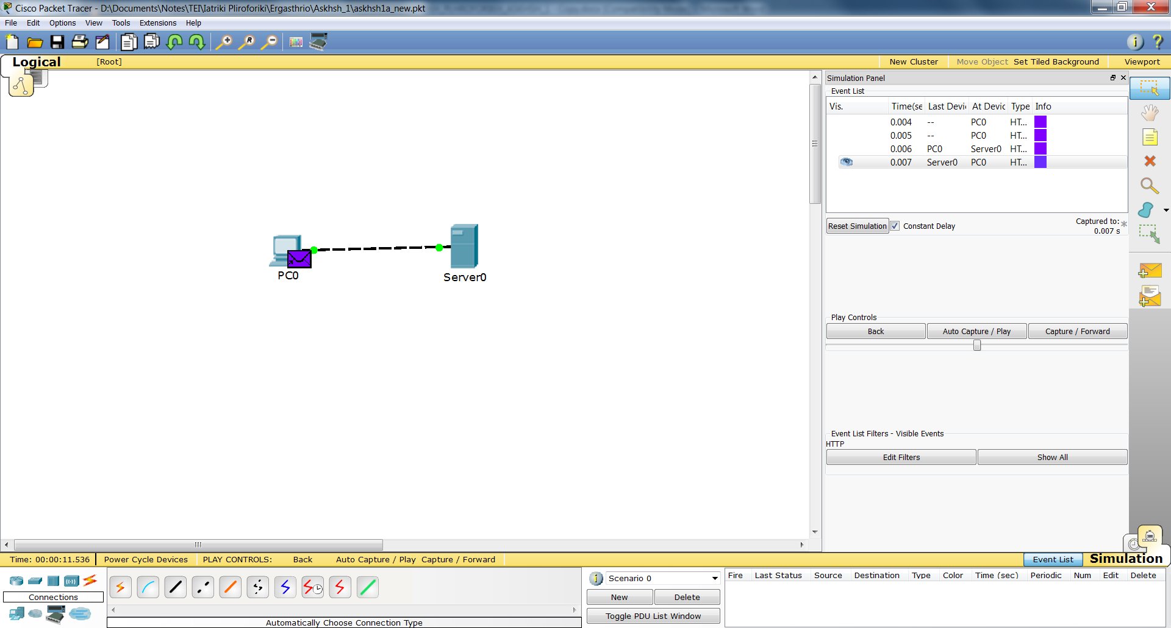

Εικόνα 9.

Φέρνοντας το πρόγραμμα περιήγησης του PC0 στο προσκήνιο, να γίνει αντιγραφή του περιεχομένου της ιστοσελίδας.

## Ερωτήσεις κατανόησης

Να απαντηθούν οι ακόλουθες ερωτήσεις.

|  |  |
| --- | --- |
| Ερώτηση | Απάντηση |
| 1. Τι σημαίνουν τα αρχικά FTP και SMTP; |  |
| 1. Αν ένας υπολογιστής στέλνει μήνυμα σε άλλον υπολογιστή με χρήση του πρωτοκόλλου FTP, ποια θα είναι η θύρα προορισμού (DESTPORT); |  |
| 1. Κατά τη διάρκεια της επικοινωνίας δύο υπολογιστών (PC1, PC2) στα επίπεδα 4 και 3 του PC1 υπάρχουν τα ακόλουθα:   Επίπεδο 4  SRC PORT: 1025  DEST PORT: 25  Επίπεδο 3  SRCIP: 195.130.100.18  DSTIP: 195.130.100.19  Ποια θα είναι η αντίστοιχη πληροφορία των επιπέδων 4 και 3 στην απάντηση που θα στείλει το PC2; |  |
| 1. Στην προηγούμενη ερώτηση, ποια υπηρεσία αιτείται το PC1 από το PC2; |  |

# Λειτουργία μεταγωγέα

## Θεωρητικό υπόβαθρο

Ένας μεταγωγέας (switch) αποτελεί το κεντρικό σημείο διασύνδεσης σ’ ένα τοπικό δίκτυο, στον οποίο συνδέονται όλες οι τερματικές συσκευές. Ένας μεταγωγέας περιλαμβάνει αρκετές υποδοχές (θύρες - Interfaces) στις οποίες συνδέονται τα καλώδια από τις τερματικές συσκευές (Εικόνα 10).

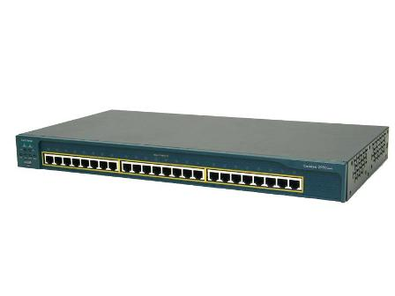

Εικόνα 10. Μεταγωγέας.

Ο μεταγωγέας προωθεί την κίνηση εξετάζοντας τις φυσικές (**MAC**) διευθύνσεις των εισερχόμενων πλαισίων (frames) και χρησιμοποιώντας έναν πίνακα (**MACTable**), στον οποίο υπάρχουν αντιστοιχίες μεταξύ MAC διευθύνσεων και θυρών (interfaces). Μια MAC διεύθυνση αποτελείται από 6bytes (48 bits) και εκφράζεται συνήθως στο δεκαεξαδικό σύστημα. Αποτελεί αναγνωριστικό μιας θύρας (interface) μιας συσκευής και καθορίζεται από τον κατασκευαστή της συσκευής. Κάθε MAC διεύθυνση είναι μοναδική και συνήθως δεν μεταβάλλεται.

Στο παράδειγμα που φαίνεται στην Εικόνα 11, ο πίνακας φυσικών διευθύνσεων του μεταγωγέα περιέχει καταχωρήσεις που αντιστοιχούν τη MAC διεύθυνση του PC0 στη θύρα FastEthernet0/2, τη MAC διεύθυνση του PC1 στη θύρα FastEthernet0/3 και τη MAC διεύθυνση του PC2στη θύρα FastEthernet0/1.

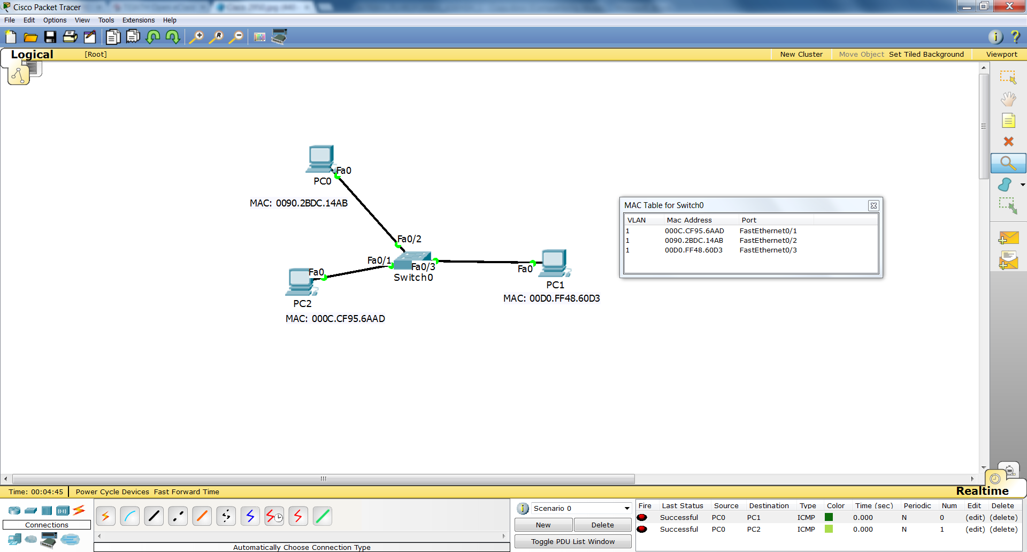

Εικόνα 11.

Αν για παράδειγμα το PC0 στείλει δεδομένα στο PC1, τότε ο μεταγωγέας θα λάβει το πλαίσιο που φαίνεται στην Εικόνα 12.

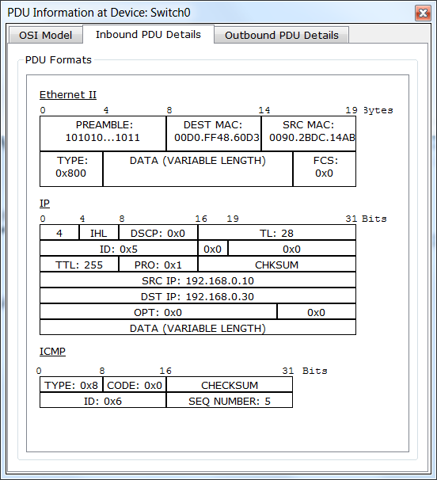

Εικόνα 12.

Ο μεταγωγέας εξετάζει τη MAC διεύθυνση του προορισμού (00D0.FF48.60D3) και με βάση τον πίνακα με τις MAC διευθύνσεις εντοπίζει εάν ή συγκεκριμένη MAC διεύθυνση έχει αντιστοιχηθεί σε κάποια θύρα. Στο συγκεκριμένο παράδειγμα, η MAC διεύθυνση 00D0.FF48.60D3 έχει αντιστοιχηθεί στη θύρα FastEthernet0/3. Συνεπώς, ο μεταγωγέας θα προωθήσει το εισερχόμενο πλαίσιο στη θύρα αυτή.

## Εργαστηριακή διαδικασία

Να δημιουργηθεί ένα νέο αρχείο και να επιβεβαιωθεί ότι ο τρόπος λειτουργίας είναι **Realtime**. Να υλοποιηθεί το δίκτυο που φαίνεται στην Εικόνα 13. **Για την υλοποίηση του δικτύου, πρώτα να δοθούν IP διευθύνσεις στις συσκευές και μετά να γίνουν οι συνδέσεις**. Αρχικά, οι ενδεικτικές λυχνίες στο μεταγωγέα έχουν πορτοκαλί χρώμα, το οποίο σημαίνει ότι ο μεταγωγέας είναι σε διαδικασία “διαπραγμάτευσης” (negotiation) με τις συνδεδεμένες συσκευές, ώστε να καθοριστούν οι παράμετροι επικοινωνίας (π.χ. ταχύτητα μετάδοσης, τρόπος μετάδοσης κ.λπ.). Ύστερα από λίγο, όλες οι λυχνίες αποκτούν πράσινο χρώμα, το οποίο σημαίνει ότι ο μεταγωγέας είναι πλέον σε θέση να λάβει και να προωθήσει πλαίσια.

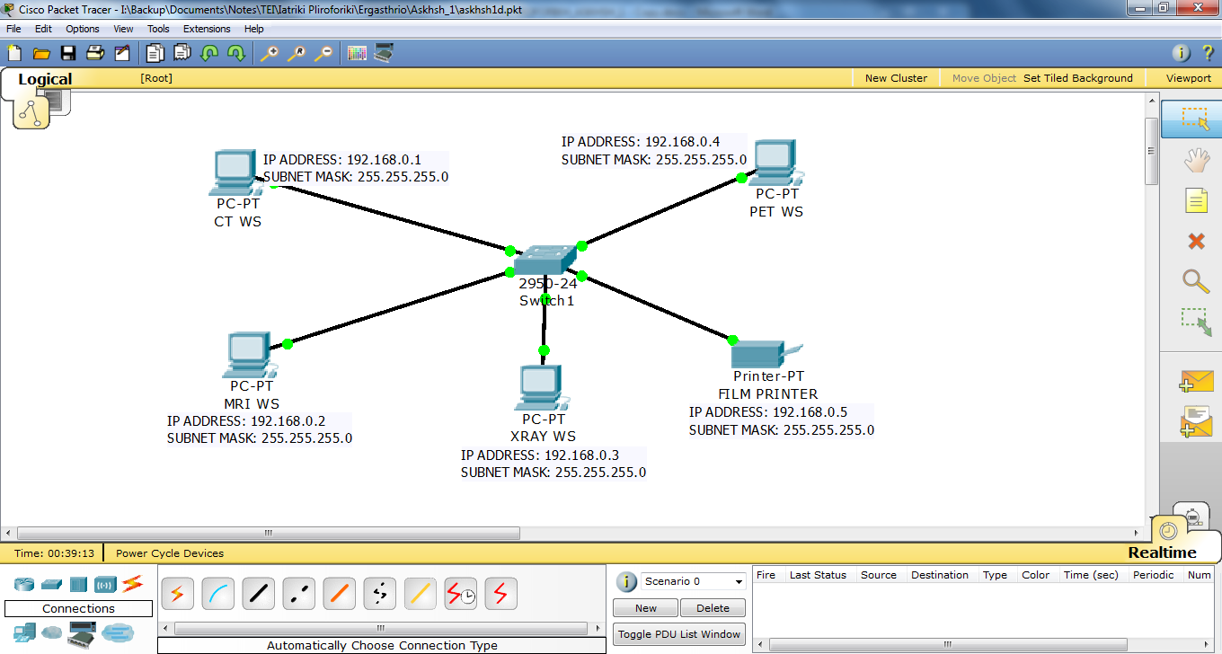

Εικόνα 13.

Πατώντας το πλήκτρο **I** στο πληκτρολόγιο και κάνοντας κλικ στο μεταγωγέα εμφανίζεται ένα αναδυόμενο παράθυρο από το οποίο επιλέγεται **MAC Table**. Να σημειωθούν πόσες και ποιες εγγραφές υπάρχουν στον πίνακα με τις φυσικές διευθύνσεις. Έχει ο πίνακας το αναμενόμενο περιεχόμενο; Ναι ή όχι και γιατί;

Να επιλεγεί ο τρόπος λειτουργίας προσομοίωσης (**Simulation mode**). Στο παράθυρο **EventList**, να επιλεχθούν **μόνο** το **ICMP** και το **ARP**. Πατώντας το πλήκτρο **P** και κάνοντας κλικ στο CTWS και ύστερα στο FILMPRINTER πρόκειται να αποσταλεί ένα δοκιμαστικό μήνυμα από το CTWS στο FILMPRINTER. Να εκτελεστεί βήμα προς βήμα η προσομοίωση της αποστολής του μηνύματος πατώντας κάθε φορά το κουμπί **Capture/Forward** και να περιγραφτεί τι συμβαίνει. Συγκεκριμένα, να περιγραφτεί ο τύπος του μηνύματος (ICMP ή ARP) που μεταφέρεται κάθε φορά και από ποιες συσκευές διέρχεται.

Τι παρατηρείτε; Είναι αναμενόμενα τα αποτελέσματα;

Να εμφανιστεί το **MACTable**. Να σημειωθούν πόσες και ποιες εγγραφές υπάρχουν στον πίνακα. Έχει ο πίνακας το αναμενόμενο περιεχόμενο; Ναι ή όχι και γιατί;

## Ερωτήσεις κατανόησης

Να απαντηθούν οι ακόλουθες ερωτήσεις.

|  |  |
| --- | --- |
| Ερώτηση | Απάντηση |
| 1. Τι σημαίνουν τα αρχικά ΑRP και ICMP; |  |
| 1. Σε ποιο επίπεδο του OSI αντιστοιχεί η λειτουργία ενός μεταγωγέα και γιατί; |  |
| 1. Έστω ότι πρόκειται να δημιουργηθεί ένα τοπικό δίκτυο με 30 τερματικές συσκευές και έστω ότι είναι διαθέσιμοι μεταγωγείς με 24 θύρες. Να περιγραφτεί πως θα είναι η τοπολογία του δικτύου. |  |
| 1. Έστω το παρακάτω δίκτυο.     Έστω ότι ο πίνακας με τις MAC διευθύνσεις είναι ο ακόλουθος:    (α) Περιγράψτε τι θα γίνει κατά τη μετάδοση μηνύματος από το PC1 στο PC3. (β) Περιγράψτε τι θα γίνει κατά τη μετάδοση μηνύματος από το PC2 στο PC4. Δικαιολογήστε την απάντησή σας. |  |

|  |
| --- |
| **Ανοικτά Ακαδημαϊκά Μαθήματα**  **Τεχνολογικό Εκπαιδευτικό Ίδρυμα Αθήνας** |
| **Τέλος Ενότητας** |
| **Χρηματοδότηση**   * Το παρόν εκπαιδευτικό υλικό έχει αναπτυχθεί στα πλαίσια του εκπαιδευτικού έργου του διδάσκοντα. * Το έργο «**Ανοικτά Ακαδημαϊκά Μαθήματα στο ΤΕΙ Αθήνας**» έχει χρηματοδοτήσει μόνο τη αναδιαμόρφωση του εκπαιδευτικού υλικού. * Το έργο υλοποιείται στο πλαίσιο του Επιχειρησιακού Προγράμματος «Εκπαίδευση και Δια Βίου Μάθηση» και συγχρηματοδοτείται από την Ευρωπαϊκή Ένωση (Ευρωπαϊκό Κοινωνικό Ταμείο) και από εθνικούς πόρους. |

**Σημειώματα**

**Σημείωμα Αναφοράς**

Copyright ΤΕΙ Αθήνας, Παντελής Ασβεστάς, 2014.Παντελής Ασβεστάς. «Ιατρική Πληροφορική. Άσκηση 2: Μοντέλο OSI - Λειτουργία Μεταγωγέα». Έκδοση: 1.0. Αθήνα 2014. Διαθέσιμο από τη δικτυακή διεύθυνση: [ocp.teiath.gr](https://ocp.teiath.gr/).

**Σημείωμα Αδειοδότησης**

Το παρόν υλικό διατίθεται με τους όρους της άδειας χρήσης Creative Commons Αναφορά, Μη Εμπορική Χρήση Παρόμοια Διανομή 4.0 [1] ή μεταγενέστερη, Διεθνής Έκδοση. Εξαιρούνται τα αυτοτελή έργα τρίτων π.χ. φωτογραφίες, διαγράμματα κ.λ.π., τα οποία εμπεριέχονται σε αυτό. Οι όροι χρήσης των έργων τρίτων επεξηγούνται στη διαφάνεια «Επεξήγηση όρων χρήσης έργων τρίτων».

Τα έργα για τα οποία έχει ζητηθεί άδεια αναφέρονται στο «Σημείωμα Χρήσης Έργων Τρίτων».



[1] http://creativecommons.org/licenses/by-nc-sa/4.0/

Ως **Μη Εμπορική** ορίζεται η χρήση:

* που δεν περιλαμβάνει άμεσο ή έμμεσο οικονομικό όφελος από την χρήση του έργου, για το διανομέα του έργου και αδειοδόχο
* που δεν περιλαμβάνει οικονομική συναλλαγή ως προϋπόθεση για τη χρήση ή πρόσβαση στο έργο
* που δεν προσπορίζει στο διανομέα του έργου και αδειοδόχο έμμεσο οικονομικό όφελος (π.χ. διαφημίσεις) από την προβολή του έργου σε διαδικτυακό τόπο

Ο δικαιούχος μπορεί να παρέχει στον αδειοδόχο ξεχωριστή άδεια να χρησιμοποιεί το έργο για εμπορική χρήση, εφόσον αυτό του ζητηθεί.

**Επεξήγηση όρων χρήσης έργων τρίτων**

|  |  |
| --- | --- |
| © | Δεν επιτρέπεται η επαναχρησιμοποίηση του έργου, παρά μόνο εάν ζητηθεί εκ νέου άδεια από το δημιουργό. |
| διαθέσιμο με άδεια CC-BY | Επιτρέπεται η επαναχρησιμοποίηση του έργου και η δημιουργία παραγώγων αυτού με απλή αναφορά του δημιουργού. |
| διαθέσιμο με άδεια CC-BY-SA | Επιτρέπεται η επαναχρησιμοποίηση του έργου με αναφορά του δημιουργού, και διάθεση του έργου ή του παράγωγου αυτού με την ίδια άδεια. |
| διαθέσιμο με άδεια CC-BY-ND | Επιτρέπεται η επαναχρησιμοποίηση του έργου με αναφορά του δημιουργού. Δεν επιτρέπεται η δημιουργία παραγώγων του έργου. |
| διαθέσιμο με άδεια CC-BY-NC | Επιτρέπεται η επαναχρησιμοποίηση του έργου με αναφορά του δημιουργού. Δεν επιτρέπεται η εμπορική χρήση του έργου. |
| διαθέσιμο με άδεια CC-BY-NC-SA | Επιτρέπεται η επαναχρησιμοποίηση του έργου με αναφορά του δημιουργού και διάθεση του έργου ή του παράγωγου αυτού με την ίδια άδεια. Δεν επιτρέπεται η εμπορική χρήση του έργου. |
| διαθέσιμο με άδεια CC-BY-NC-ND | Επιτρέπεται η επαναχρησιμοποίηση του έργου με αναφορά του δημιουργού. Δεν επιτρέπεται η εμπορική χρήση του έργου και η δημιουργία παραγώγων του. |
| διαθέσιμο με άδεια CC0 Public Domain | Επιτρέπεται η επαναχρησιμοποίηση του έργου, η δημιουργία παραγώγων αυτού και η εμπορική του χρήση, χωρίς αναφορά του δημιουργού. |
| διαθέσιμο ως κοινό κτήμα | Επιτρέπεται η επαναχρησιμοποίηση του έργου, η δημιουργία παραγώγων αυτού και η εμπορική του χρήση, χωρίς αναφορά του δημιουργού. |
| χωρίς σήμανση | Συνήθως δεν επιτρέπεται η επαναχρησιμοποίηση του έργου. |

**Διατήρηση Σημειωμάτων**

* Οποιαδήποτε αναπαραγωγή ή διασκευή του υλικού θα πρέπει να συμπεριλαμβάνει:
* Το Σημείωμα Αναφοράς
* Το Σημείωμα Αδειοδότησης
* Τη δήλωση Διατήρησης Σημειωμάτων
* Το Σημείωμα Χρήσης Έργων Τρίτων (εφόσον υπάρχει) μαζί με τους συνοδευόμενους υπερσυνδέσμους.